**1. Определение расчётных характеристик грунтов.**

По заданию, грунт основания – супесь тяжёлая с показателем текучести ; объемный вес грунта ; коэффициент пористости грунта основания 0,8. По [1, табл. II и III прил. 1] находим:

‒ удельное сцепление ;

‒ угол внутреннего трения ;

‒ модуль деформации .

Расчётные параметры грунта основания:

‒ для расчётов по первой группе предельных состояний

;

;

‒ для расчётов по второй группе предельных состояний

;

;

По заданию, грунт засыпки – песок гравелистый с показателем текучести ; объемный вес грунта ; коэффициент пористости грунта основания 0,7. По [1, табл. I прил. 1] находим:

‒ удельное сцепление ;

‒ угол внутреннего трения ;

‒ модуль деформации .

Расчётные параметры грунта засыпки:

‒ для расчётов по первой группе предельных состояний

;

;

‒ для расчётов по второй группе предельных состояний

;

;

**2. Определение основных геометрических параметров подпорной стены.**

Основные геометрические параметры подпорной стены приведены на рис. 1. По заданию, высота подпорной стены; глубина заложения подошвы . Принимаем ширину подошвы фундамента стены в пределах *,* что при высоте стены 6,7 м составляет 3,35-4,69 м. Принимаем ширину подошвы фундамента .

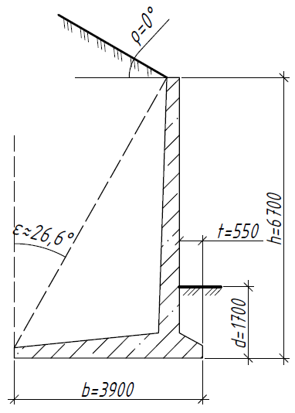

Рис. 1. Габаритные параметры подпорной стены.

Величину выступа передней консоли подошвы подпорной стены(см. рис. 1) ориентировочно определяем по формуле:

Принимаем .

Поскольку заданием предусматривается временная нагрузка, расположенная на верхнем уровне стены, что предполагает здесь горизонтальную поверхность, получаем: .

Угол наклона расчетной плоскости (см. рис. 1) к вертикали определяем из уравнения:

при этом принимаем не более .

**3. Определение параметров давления грунта на подпорную стену.**

Расчетная схема подпорной стены уголкового профиля приведена на рис. 2. Поскольку наибольшая величина активного давления грунта при наличии на горизонтальной поверхности засыпки равномерно распределенной нагрузки *q* определяется при расположении этой нагрузки в пределах всей призмы обрушения, получаем (см. рис. 2): .

Горизонтальные нагрузки на подпорную стену от временной нагрузки и от активного давления грунта вычисляются по [1, формулы (1), (10)].

Предварительно по [1, формулы (5), (6), (7)] находим коэффициенты:

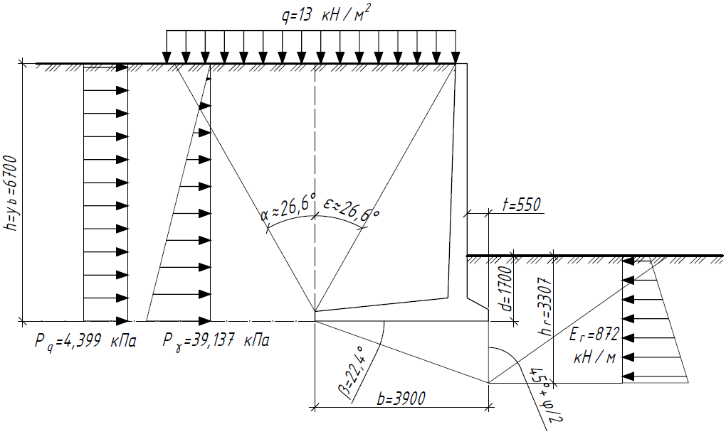

Рис. 2. Расчётная схема подпорной стены.

где – угол трения грунта на контакте с расчетной плоскостью (для уголковой стены , но не более . Принимаем )*.*

Коэффициенты горизонтального давления грунта вычисляем по [1, формулы (3), (4)]:

Вертикальное давление в грунте от собственного веса на глубине определяем по [1, формула (2)]:

*.*

Интенсивность горизонтального активного давления грунта от собственного веса на глубине вычисляем по [1, формула (1)]:

Интенсивность горизонтального давления грунта от равномерно распределенной нагрузки , расположенной на поверхности призмы обрушения, определяем по [1, формула (10)]:

.

Поскольку , коэффициент пассивного сопротивления грунта находим по [1, формула (15)]:

Коэффициент пассивного сопротивления грунта вычисляем по [1, формула (18)]:

.

Угол трения грунта на контакте с расчетной плоскостью принимаем для грунта основания *,* но не более , т.е. принимаем .

**4. Расчет устойчивости положения стены против сдвига.**

Расчет устойчивости положения стены против сдвига производится из [1, условие (20)]. При этом выделяем один погонный метр стенки. Предварительно определяем следующие параметры:

‒ по [1, формула (22)] – сдвигающую силу от собственного веса грунта:

‒ по [1, формула (23)] – сдвигающую силу от нагрузки, расположенной на поверхности призмы обрушения (здесь *,* поскольку ):

‒ по [1, формула (21)] – сдвигающую силу:

Удерживающую силу находим по [1, формула (24)] для трех значений угла наклона поверхности сдвига (см. рис. 2).

Рассмотрим первый вариант: .

При следует учитывать следующие ограничения:

‒ удельное сцепление грунта – не более 5 кПа (так как в нашем случае , принимаем ;

‒ угол внутреннего трения грунта – не более (так как в нашем случае , принимаем );

‒ коэффициенты пассивного сопротивления грунта и принимаем равными единице.

Высоту призмы выпора грунта находим по [1, формула (27)]:

*.*

Пассивное сопротивление грунта определяем по [1, формула (26)]:

Сумму проекций всех сил на вертикальную плоскость вычисляем по [1, формула (25)]:

Удерживающую силу находим по [1, формула (24)]:

Расчет устойчивости положения стены против сдвига производим по [1, условие (20)]:

Условие выполняется, следовательно, устойчивость стены против сдвига (при ) обеспечена.

Рассмотрим второй вариант: .

Здесь указанные в случае ограничения не учитываются. Поэтому: удельное сцепление грунта ; угол внутреннего трения грунта ; коэффициент пассивного сопротивления грунта ; коэффициент пассивного сопротивления грунта .

Расчет устойчивости положения стены против сдвига ведем аналогично.

Высоту призмы выпора грунта находим по [1, формула (27)]:

*.*

Пассивное сопротивление грунта определяем по [1, формула (26)]:

Сумму проекций всех сил на вертикальную плоскость вычисляем по [1, формула (25)]:

Удерживающую силу находим по [1, формула (24)]:

Расчет устойчивости положения стены против сдвига производим по [1, условие (20)]:

Условие выполняется, следовательно, устойчивость стены против сдвига (при ) обеспечена.

Рассмотрим третий вариант: .

Высоту призмы выпора грунта находим по [1, формула (27)]:

*.*

Пассивное сопротивление грунта определяем по [1, формула (26)]:

Сумму проекций всех сил на вертикальную плоскость вычисляем по [1, формула (25)]:

Удерживающую силу находим по [1, формула (24)]:

Расчет устойчивости положения стены против сдвига производим по [1, условие (20)]:

Условие выполняется, следовательно, устойчивость стены против сдвига (при ) обеспечена.

Поскольку [1, условие (20)] выполняется при всех трех вариантах, устойчивость стены против сдвига обеспечена.

**5. Расчет прочности грунтового основания.**

Тангенс угла наклона к вертикали равнодействующей внешней нагрузки на основание определяется из [1, условие (28)], при этом сумма проекций всех сил на вертикальную плоскость принимается при значении угла :

Поскольку , требуется произвести расчет прочности грунтового основания. Этот расчет выполняем по [1, условие (29)].

Предварительно находим необходимые параметры.

Расстояние от равнодействующей сдвигающей силы до низа подошвы стены определяем по [1, формула (34)]:

По [1, формула (33)] вычисляем сумму моментов всех вертикальных и горизонтальных сил относительно оси, проходящей через центр тяжести подошвы:

Эксцентриситет приложения равнодействующей всех сил относительно оси, проходящей через центр тяжести подошвы стены, определяем по [1, формула (32)]:

что не превышает .

Прицеленную ширину подошвы находим по [1, формула (31)]:

*.*

Безразмерные коэффициенты несущей способности определяем по [1, прил. 2] в зависимости от расчетного значения угла внутреннего трения грунта () и угла наклона к вертикали () равнодействующей внешней нагрузки на основание в уровне подошвы стены:

*.*

Вертикальную составляющую силы предельного сопротивления основания , находим по [1, формула (30)]:

Производим расчет прочности основания по [1, условие (29)]:

Поскольку условие выполняется, прочность основания обеспечена.

**6. Расчет оснований по деформациям.**

Поскольку эксцентриситет приложения равнодействующей всех сил относительно оси, проходящей через центр тяжести подошвы стены, небольшой (), схема давления под подошвой фундамента принимается по рис. 3.

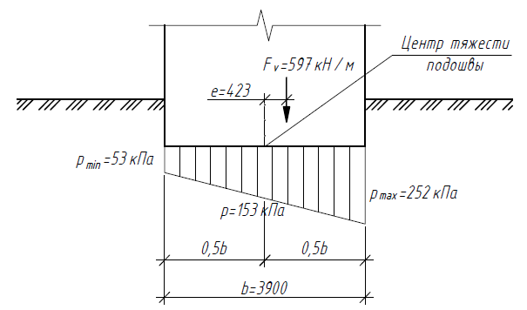

Рис. 3. Схема для определения давлений под подошвой стены.

Краевые давления на грунт под подошвой стены и вычисляются по [1, формула (36)]:

Расчетное сопротивление грунта основания *R* определяется по [1, формула (39)]. Предварительно по [1, табл. 3] находим коэффициент , а по [1, табл. 4] ‒ коэффициенты , , в зависимости от угла внутреннего трения грунта основания ():

; .

Проверяем [1, усл. (35)]:

Последнее условие не выполняется, требуется увеличить ширину подошвы фундамента .

**7. Определение нагрузок, действующих на тонкостенную подпорную стену.**

Схема приложения нагрузок к тонкостенной подпорной стене приведена на рис. 4.

Интенсивности горизонтального давления и были вычислены ранее (см. раздел 3):

Интенсивности вертикального давления от собственного веса грунта в призме обрушения и от временной нагрузки определяются по [1, формулы (40), (41)]:

интенсивности вертикального давления от собственного веса грунта в контуре и над передней консолью – по [1, формулы (42), (43)]:

;

.

При приложении временной нагрузки ко всей поверхности (на рис. 4:; – не ограничено) равнодействующая всех усилий определяется по формуле:

Изгибающий момент, действующий по подошве фундаментной плиты подпорной стены:

Эксцентриситет приложения равнодействующей относительно центра подошвы фундаментной плиты:

Поскольку эксцентриситет приложения равнодействующей всех сил относительно оси, проходящей через центр тяжести подошвы стены, небольшой (), схема давления под подошвой фундамента принимается по рис. 3.

Краевые давления на грунт под подошвой стены и определяются по [1, формула (36)]: